2021年荣成市食品安全宣传周系列活动

为确保2021年食品安全宣传周活动有声势、有影响、有效果，荣成市食药安办制定了《荣成市食品药品安全委员会办公室关于开展2021年食品安全宣传周活动的通知》，并发至食药安委相关成员单位，要求各单位围绕主题“尚俭崇信 守护阳光下的盘中餐”，结合荣成市和本部门实际，认真组织开展宣传活动，确保各项工作落到实处。
6月25日上午8:00在市府家家悦广场举行2021年食品安全宣传周主场活动，市政府副市长隋艳秋参加并致辞，教体局、工信局、公安局、自然资源局、农业农村局等11个食药安委成员单位到场开展集中宣传活动，食品流通单位代表家家悦集团、餐饮单位代表丽都餐饮公司进行公开承诺。各成员单位现场发放宣传资料2000余份，解答消费者疑问100余次。
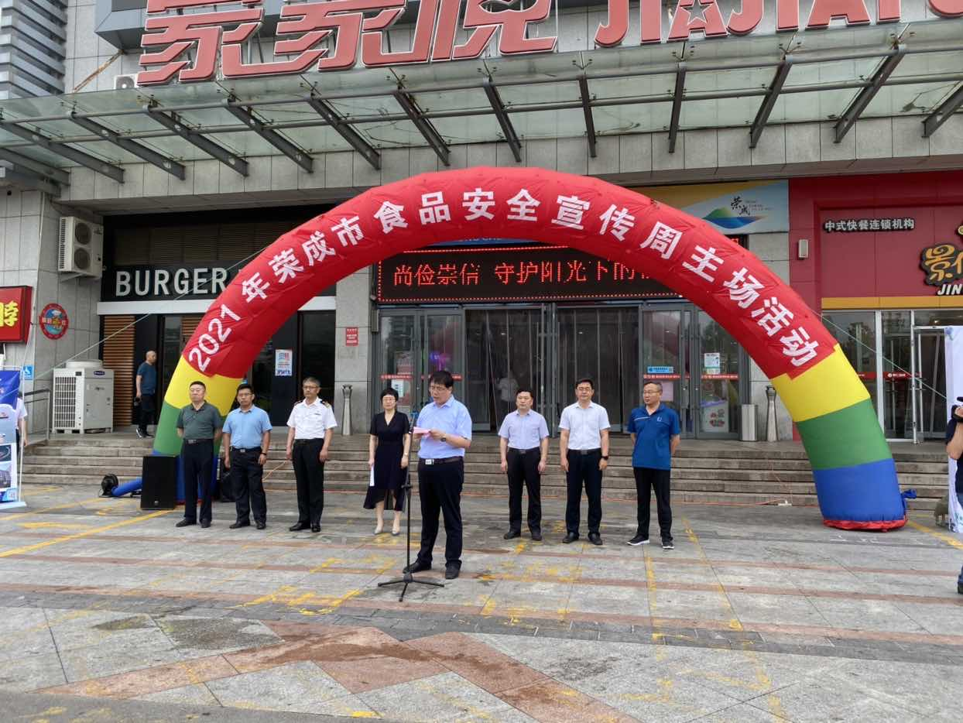
二、丰富活动内容，广泛开展宣传
各食药安委成员单位结合工作实际，组织开展本部门宣传周活动，广泛宣传食品安全知识，进行全方位、多角度的信息发布，得到了广大市民的认可。
（一）市场监管局
1.开展“食品安全知识大讲堂进社区”和保健食品进社区宣传活动，将保健食品知识和打击传销宣传结合起来，走进荣成香河社区，通过发放宣传材料、提供咨询服务等方式，讲解如何购买保健食品、识别传销陷阱等相关知识，引导社区居民树立理性的消费观，强化自我保护意识，提高辨别传销的能力，现场共发放宣传材料150余份，接受咨询、解答问题20余次。
2.开展“食品安全进校园”活动，联合教体局邀请家长委员会成员共计31人，对荣成市实验中学、荣成市实验小学、荣成市第二实验幼儿园开展联合检查，检查内容覆盖学校（幼儿园）食堂大宗物品采购、校长陪餐制度、食堂自查制度、食品生产加工环节、餐饮具消毒执行情况等五个方面，检查结束后向家委会成员介绍市场监管局开展餐饮服务质量提升工程以来的各项举措，集中展示了市场监管局校园食品安全监管的成果。
3.开展“食品安全进企业”活动，召集组织全市5家集体用餐配送单位和工作人员共计12人，集体参观人和镇丽梅快餐生产车间，对该企业在原料采购、生产布局流程、关键控制点管控三个方面的工作进行详细了解，并在现场组织集体配餐单位座谈会，通过相互交流，更加直观、系统地学习了其他单位在食品安全管理方面的先进经验和做法。会后共同赶赴荣成市时进检测中心参观，通过与技术方沟通交流，参与活动的人员加强了对快检过程的技术管控、快检流程和卫生规范的整体掌握，提高了集体配餐单位的风险把控意识。
4.到港西大集开展“你送我检”快检服务活动，现场为群众免费检测送检的食用农产品农兽药残留情况，并进行食品安全普法宣传，用简明易懂的方式向群众讲解食品安全知识和相关法律法规，活动共发放宣传材料100余份，完成快检8批次。
（二）教体局
1.教体局联合市场监管局，邀请新闻媒体、幼儿家长和社会各界人士走进学校食堂参观，了解学生营养餐加工的全过程，并现场组织开展食品安全解疑活动，广泛听取学生家长代表、社会监督员、新闻媒体等的意见和建议，逐一解答、交流。活动中，餐饮单位负责人详细说明了食品原料的采购渠道、加工程序和餐饮具清洗消毒、食品留样、食堂卫生和等制度的落实情况，教体局工作人员介绍学校食堂“明厨亮灶”创建工作，目前我市学校已全部落实“明厨亮灶”要求，建立食堂监控平台，并安排专人每日落实食堂操作规范运营监管。通过本次活动，进一步增强了社会各界对学校食堂的监督，促进学校食堂自觉加强餐饮服务质量、提升食品安全管理水平，保障师生饮食安全。
2.宣传周期间，教体局组织新华幼儿园、靖海幼儿园、幸福街小学、荣成第二十一中学等全市各级学校积极开展形式多样的宣传活动，广泛推进食品安全专题教育，以电子屏、宣传栏、微信公众号、红旗下讲话、作文征文、主题班会等形式，向广大师生宣传食品安全知识，鼓励师生踊跃参与各类宣传活动，在校园内形成了人人关注、人人学习食品安全的良好氛围。
（三）卫生健康局
1.6月22日，组织3家餐饮具集中消毒单位主要负责人和卫生质量管理人员参加威海市餐饮具集中消毒服务单位现场培训会，实地观摩学习威海和泰餐饮具清洁有限公司，并对《食品安全国家标准餐饮具集中消毒卫生规范（GB13651-2021）》宣讲解读，由威海市卫健委领导强调部署餐饮具卫生监管工作，通过培训，强化了餐饮具集中消毒服务单位依法经营的主体责任意识，进一步提升了监管能力水平，为保障人民群众健康安全打下良好基础。
2.开展以“合理膳食 营养惠万家”为主题的食品安全及营养知识宣传活动，由疾控中心工作人员和志愿者深入崖头街道北环社区、青山后丁家村等社区和村居，以公益讲座、答复咨询、发放资料、悬挂条幅、看板展示、电子屏滚动播放的形式，向群众普及“合理膳食、适量运动、预防为主、安全饮食”的健康知识，活动期间共发放宣传折页310余份，方便袋、手抽纸、口罩等宣传品120余份，开展健康知识讲座3场，现场解疑答惑80人次。
3.按照《食品安全法》等相关法规要求，6月17日在荣成市政府网站公示《2021年集中消毒餐饮具监督抽检计划》、《2021年餐饮具集中消毒单位监督抽检结果》、《2021年餐饮具集中消毒单位行政处罚信息》，强化市场主体诚信自律，全面落实食品安全主体责任。通过“荣成疾控”微信公众号不间断地推出“全民营养周和中国学生营养日科普专题”系列文章，并发布“食品安全警示信息”，防止中毒事件发生。
（四）工信局
根据省工信厅工作安排，计划于7月5-6日，在威海乳山市举办2021年第一期全省食品工业诚信管理体系国家标准暨食品安全生产管理培训班，目前已组织荣成市9家规模以上食品加工企业报名参加（原计划全市5个名额，经协调报名企业全部参会）；组织好当家集团、泰祥食品2家企业参加“山东制造·网行天下”特色产品视频直播活动，交流、学习数字化建设案例和经验。
（五）海洋发展局
对全市水产育苗与养殖企业开展普法宣传，发放《水产养殖用药明白纸2020年1、2号》、《荣成市水产品质量安全宣传手册》等明白纸材料200余份，大力普及水产品质量安全法律法规，强化大众“防患于未然”的安全观念，提升了水产品生产主体的法律意识；广泛指导生产主体在育苗和养殖过程中科学用药，推广普及使用“国家兽药综合查询app”，提升生产主体的科学用药意识；在荣成市政府门户网站发布《荣成市海洋发展局积极开展食品安全宣传周宣传活动》的报道材料进行媒体宣传，营造浓厚舆论氛围。
（六）畜牧业发展中心
1.加大畜产品质量安全普法力度，组织专业技术人员在全市奶畜养殖场户和企业发放巴氏牛奶科普知识明白纸和《生鲜乳生产收购管理办法》等相关法规，加强技术指导，规范养殖档案使用，严禁执行兽药休药期等相关规定，指导养殖场户和企业100余家，发放宣传页200余份；积极组织开展畜产品质量安全志愿服务活动，在集市等人流较多的区域开展畜产品质量安全宣传，提供科学养殖健康养殖等现场咨询服务，发放畜禽生产关键技术明白纸，不断提升群众畜产品质量安全意识。
2.参加“全国食品安全工作先进集体”授牌仪式，6月25日下午，2021年山东省食品安全宣传周活动启动仪式在济南举行，副省长孙继业出席启动仪式并为荣成市畜牧业发展中心颁发“全国食品安全工作先进集体”奖牌、证书，并通过荣成畜牧公众号积极宣传。
市农业农村局、自然资源局、荣成海关等部门也结合工作实际，开展了一系列的宣传活动，展示了各单位在食品安全方面工作的新举措、新成效，得到广大市民的认可。
三、宣传效果显著，社会氛围良好
通过本次食品安全宣传周活动，在全市范围内普及了食品安全相关知识，弘扬了勤俭节约、反对浪费的传统美德，引导广大消费者树立了科学的消费观念，提高了食品生产经营者的守法经营意识，营造出浓厚的食品安全社会共治氛围，筑牢全市“食品安全防护网”。
下阶段，荣成市将以本次食品安全宣传周活动为契机，进一步做好宣传发动,继续加大对食品安全法律法规及食品安全科普知识的普及力度，通过宣传资料、标语、电子屏、微信公众号等方式，全方位、多角度地发布食品安全信息，积极构建食品安全新发展格局。

